|  |
| --- |
| Министерство образования Республики Беларусь  Учреждение образования  БЕЛОРУССКИЙ ГОСУДАРСТВЕННЫЙ УНИВЕРСИТЕТ  ИНФОРМАТИКИ И РАДИОЭЛЕКТРОНИКИ  Кафедра теоретических основ электротехники  Лабораторная работа № 1  Вариант № 2  Название работы  «ИССЛЕДОВАНИЕ МЕТОДОМ НАЛОЖЕНИЯ ЦЕПИ  ПОСТОЯННОГО ТОКА».  Выполнил студент гр№ 040102  Холодинский Е.С.  Проверил Иваницкая Н.А.  Минск 2011 |

Цель работы: экспериментально проверить метод наложения, рассчитать входые и взаимные проводимости, построить потенциальную диаграмму по опытным данным.

Домашнее задание

Общая схема.

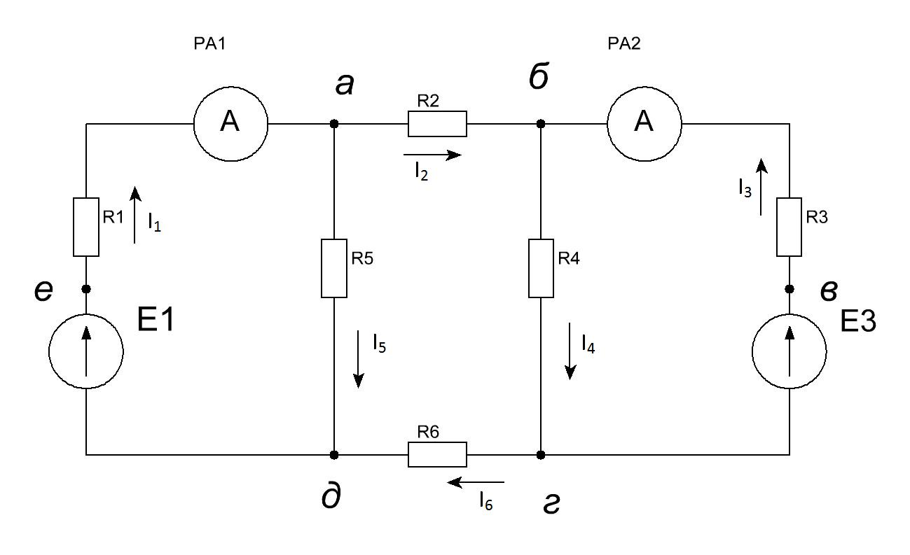

Первая частичная схема.

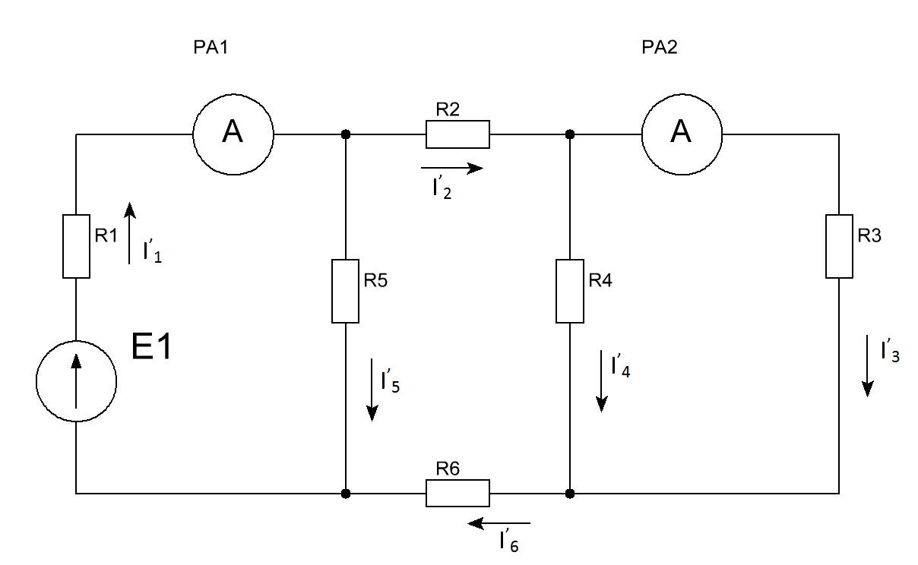























Вторая частичная схема.

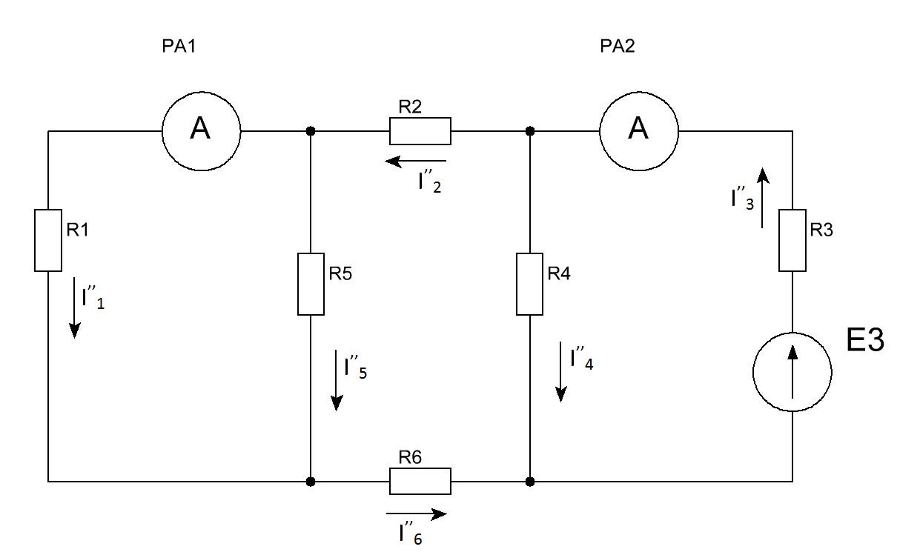























Полные токи в ветвях













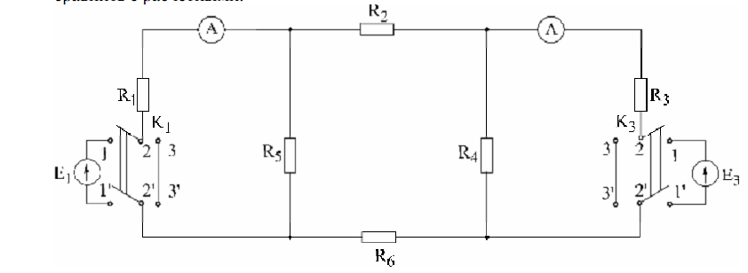

Входные и взаимные проводимости









Условие равенства проводимостей выполняется:



Потенциал точки б принимаем равным нулю. Результаты измерений заносим в таблицу1.

Таблица 1 – Потенциалы точек

|  |  |  |  |  |  |  |  |
| --- | --- | --- | --- | --- | --- | --- | --- |
| Точка | б | в | г | д | е | а | б |
| Потенциал, В | 0 | 10 | -16 | -15 | 33 | -1 | 0 |
| Сопротивление, кОм | 0 | 5,1 | 5,1 | 6,4 | 6,4 | 14,6 | 16,3 |

Потенциальная диаграмма:

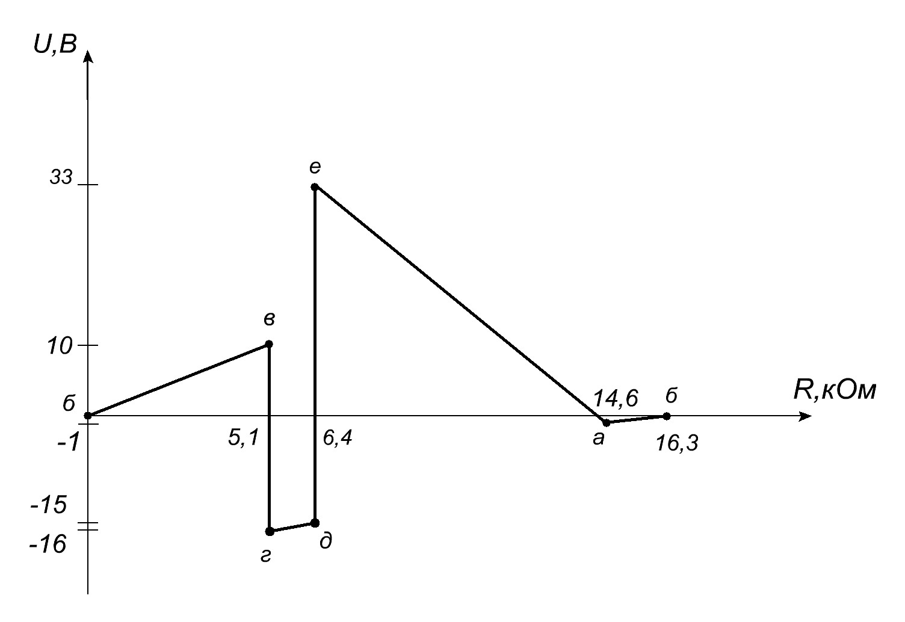

Результаты расчетов и эксперимента сведены в таблицу 2.

Таблица 2 – Результаты

|  |  |  |  |  |  |  |  |  |
| --- | --- | --- | --- | --- | --- | --- | --- | --- |
| Данные | ЭДС источников | | Токи в ветвях | | | | | |
| Е1, В | Е3, В | I1, A | I2, A | I3, A | I4, A | I5, A | I6, A |
| Расчетные | 50 | 0 | 0,0048 | 0,0016 | 0,0012 | 0,0006 | 0,003 | 0,0016 |
| 0 | 28 | 0,00058 | 0,002 | 0,003 | 0,001 | 0,0014 | 0,002 |
| 50 | 28 | 0,004 | -0,0004 | 0,0018 | 0,0016 | 0,0044 | -0,0004 |
| Экспериментальные | 49 | 0 | 0,005 | - | 0,001 | - | - | - |
| 0 | 26 | 0,0005 | - | 0,0032 | - | - | - |
| 50 | 27 | 0,0044 | - | 0,0022 | - | - | - |

Вывод: В результате выполнения лабораторной работы методом наложения определены токи в электрической схеме. Экспериментальные результаты совпали с теоретическим расчётом с достаточной точностью. Неполное совпадение результатов обусловлено погрешностью измерения электрических величин: напряжений и токов.

Проведена экспериментальная проверка метода взаимности. Рассчитаны входная и взаимная проводимости. По экспериментальным данным построена потенциальная диаграмма для внешнего контура электрической схемы.